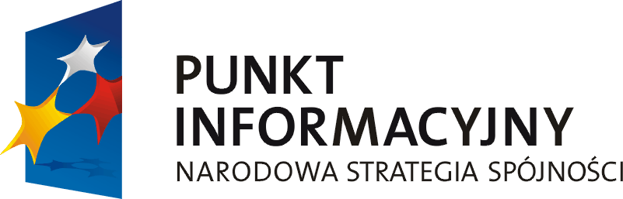Informacja na stronę internetową

Regionalny Ośrodek Europejskiego Funduszu Społecznego w Koszalinie we współpracy z Lokalnym Punktem Informacyjnym Funduszach Europejskich w Szczecinku oraz Starostwem Powiatowym w Szczecinku, serdecznie zapraszają na drugie spotkanie animacyjno-informacyjne z cyklu „Jak pozyskiwać fundusze unijne i środki krajowe dla organizacji pozarządowych”.

Spotkanie odbędzie się 09 lipca 2012 roku, w godz. 11:00 – 14:30, w sali 202 budynku Starostwa Powiatowego w Szczecinku, przy ul. 28 Lutego 16.

Podczas spotkania zostaną wypracowane zarysy i koncepcje projektów, pod kątem planowanych na wrzesień br. konkursów w ramach komponentu regionalnego Programu Operacyjnego Kapitał Ludzki dla:
- działania 9.5 Oddolne inicjatywy edukacyjne na obszarach wiejskich oraz
- poddziałanie 9.6.2. Podwyższenie kompetencji osób dorosłych w zakresie ICT i znajomości języków obcych.
Wypracowane koncepcje projektów, na kolejnym spotkaniu zaplanowanym na koniec sierpnia br., będą przenoszone do wniosków aplikacyjnych, tak aby organizacjom ułatwić składanie wniosków w ramach ww. konkursów.
Ponadto, wszystkim uczestnikom zostaną przedstawione aktualne konkursy dotacyjne dla organizacji pozarządowych.
Spotkanie będzie prowadzone w formie warsztatów.

Spotkanie skierowane jest wyłącznie do potencjalnych beneficjentów EFS z terenu Powiatu Szczecineckiego, tj. przedstawicieli:
- jednostek samorządu terytorialnego i ich jednostek organizacyjnych działających
w obszarach wspieranych przez EFS (urzędy gmin, ośrodki polityki społecznej, ośrodki kultury, i inne.);
- instytucji rynku pracy (publiczne służby zatrudnienia, ochotnicze hufce pracy, agencje zatrudnienia, instytucje szkoleniowe, instytucje dialogu społecznego i partnerstwa lokalnego);
- placówek oświatowych (przedszkola i szkoły publiczne, społeczne i prywatne);
- organizacji przedsiębiorców i przedsiębiorców zaangażowanych w działalność oświatową;
- organizacji pozarządowych.

W programie:
- ANALIZA STATYSTYCZNA - PODSTAWOWE DANE ZASTANE
Opracowanie analizy społeczno-gospodarczej obszaru wsparcia z ujęciem publicznych danych statystycznych (w ramach PO KL)
- OKREŚLENIE ZAKRESU DZIAŁAŃ - kierunków interwencji, ukazanie potencjału miejscowego i punktów stymulacji (w ramach PO KL)

- Zidentyfikowanie potencjalnych partnerów, wyznaczenie kluczowego potencjału poszczególnych interesariuszy (w ramach PO KL)
- Vademecum po funduszach unijnych i środkach krajowych dla organizacji pozarządowych – cz. 2

Uczestnictwo w spotkaniu jest bezpłatne!

Bliższe informacje można uzyskać pod numerem telefonu: 94 372 92 50.

Serdecznie zapraszamy!!!

